МИНИСТЕРСТВО ОБРАЗОВАНИЯ РЕСПУБЛИКИ БЕЛАРУСЬ  
Учреждение образования «БЕЛОРУССКИЙ ГОСУДАРСТВЕННЫЙ   
ТЕХНОЛОГИЧЕСКИЙ УНИВЕРСИТЕТ»

Факультет Информационных технологий

Кафедра Информационных систем и технологий

Специальность 6-05-0612-01 «Программная инженерия»

**ПОЯСНИТЕЛЬНАЯ ЗАПИСКА КУРСОВОГО ПРОЕКТА**

по дисциплине «Компьютерные языки разметки»

Тема «Веб-сайт «физкультурно-оздоровительный центр»

**Исполнитель**

студент(ка) 1 курса 6 группы ________________ Н.А.Михальчик

подпись, дата

**Руководитель**

старший преподаватель ______________ Е. В. Барковский

должность, ученая степень, ученое звание подпись, дата

Допущен(а) к защите __________________________________ _______________

__________________________________ _______________

__________________________________ _______________

дата, подпись

Курсовой проект защищен с оценкой

Руководитель _________________ ______________ ФИО руков.

подпись дата инициалы и фамили

|  |
| --- |
| Содержание |
| |  |  | | --- | --- | | Введение | 4 | | 1. Постановка задачи | 5 | | 1.1. Обзор аналогов | 5 | | 1.2. Техническое задание | 7 | | 1.3. Выбор программных средств и технологий | 7 | | 2. Проектирование страниц веб-сайта | 9 | | 2.1. Выбор способа верстки | 9 | | 2.2. Выбор стилевого оформления | 9 | | 2.3. Выбор шрифтового оформления | 9 | | 2.4. Разработка логотипа | 9 | | 2.5. Разработка пользовательских элементов | 10 | | 2.6. Разработка спецэффектов | 12 | | 2.7. Выводы | 12 | | 3. Реализация структуры веб-сайта | 13 | | 3.1. Структура HTML-документа | 13 | | 3.2. Добавление таблиц стилей SCSS и CSS | 13 | | 3.3. Использование стандартов XML (SVG) | 14 | | 3.4. Управление элементами DOM | 16 | | 3.5. Выводы | 17 | | 4. Тестирование веб-сайта | 18 | | 4.1. Адаптивный дизайн веб-сайта | 18 | | 4.2. Кроссбраузерность веб-сайта | 19 | | 4.3. Руководство пользователя | 20 | | 4.4. Выводы | 21 | | Заключение | 22 | | Список использованных литературных источников | 23 | | Приложение А Прототипы веб-страниц | 24 | | Приложение Б Макет структуры веб-сайта | 28 | | Приложение В Листинг НТML-документа | 31 | | Приложение Г Листинг SCSS и CSS | 36 | | Приложение Д Листинг XML-файлов | 40 | | Приложение Е Листинг SVG | 41 | | Приложение Ж Листинг JavaScript | 42 | |

Введение

Веб-сайт представляет собой интернет-ресурс, состоящий из набора взаимосвязанных веб-страниц, доступных пользователю через сеть. Он может содержать различные виды контента — текстовые материалы, изображения, видеоролики, аудио и другие мультимедийные элементы.

В условиях современной жизни всё больше людей предпочитает заранее планировать досуг, и наличие функционального сайта кинотеатра делает этот процесс проще и удобнее. Пользователь получает возможность ознакомиться с афишей, изучить описание фильмов, просмотреть трейлеры и выбрать подходящее время сеанса. Дополнительно, функции онлайн-бронирования и покупки билетов помогают избежать очередей и сэкономить время.

Веб-сайты могут выполнять различные функции: от предоставления информации о компаниях, продуктах и услугах до развлекательных, образовательных и новостных ресурсов. Для разработки таких сайтов применяются языки программирования и разметки, такие как HTML, CSS, XML, JavaScript, PHP и другие.

Современные сайты являются мощным инструментом коммуникации и представления информации. С их помощью компании, организации и отдельные пользователи могут делиться идеями, продвигать продукты и услуги, а также формировать положительный имидж в онлайн-пространстве.

Целью данного курсового проекта является разработка тематического веб-сайта с применением HTML, CSS, препроцессора Sass, языка JavaScript для интерактивных элементов, SVG-графики, XML для хранения данных и технологии flexbox.

Проект направлен на закрепление знаний в области адаптивной вёрстки, разработки удобного интерфейса и внедрения функциональных элементов взаимодействия с пользователем.

Задачи курсового проекта:

1. Разработка макета веб-сайта;
2. Создание прототипов страниц;
3. Реализация адаптивного дизайна;
4. Тестирование корректной работы сайта на различных устройствах.

## 1. Постановка задачи

## 1.1 Обзор аналогов

## Проведение анализа аналогичных веб-сайтов является важным этапом при разработке собственного проекта. Это позволяет получить общее представление о подходах к оформлению, структуре и функциональности сайтов схожей тематики, а также выделить наиболее удачные решения.

## Для анализа были выбраны следующие сайты:

## <https://www.panamacitycrossfit.com/>

## <https://olympia-gs.by/komanda/>

## Изучение проводилось по следующим параметрам:

## структура сайта и организация навигации;

## наполнение страниц (контент и его подача);

## использование стандартных компонентов, таких как шапка (header), подвал (footer), меню и т.д.;

## положительные и отрицательные стороны с точки зрения пользовательского опыта;

## наличие нестандартных решений в дизайне или функционале;

## используемые технологии и интерактивные элементы.

* + 1. Анализ веб-сайта «panamacitycrossfit.com»

Веб-сайт panamacitycrossfit.com представляет собой интернет-ресурс спортивного зала CrossFit в Панама-Сити, предназначенный для привлечения клиентов, информирования о тренировках и продвижения бренда.

На главной странице сайта, представленной на рисунке 1.1, в верхней части (хедере) размещено простое и понятное навигационное меню. Пользователям доступны разделы о тренировках, расписании, тренерах, стоимости и контактной информации. Основная часть страницы содержит визуально привлекательный контент с призывами к действию, а также фотографии зала и спортсменов, что создаёт положительное первое впечатление.

Меню сайта интуитивно понятно и обеспечивает быстрый доступ ко всем ключевым разделам.

В нижней части страницы (футере) расположены контактные данные, ссылки на социальные сети и дополнительная информация о зале.

Сайт обладает адаптивным дизайном и корректно отображается на различных устройствах. При переходе на мобильную версию появляется «бургер-меню», а элементы интерфейса удобно масштабируются под размер экрана, сохраняя удобство и функциональность.

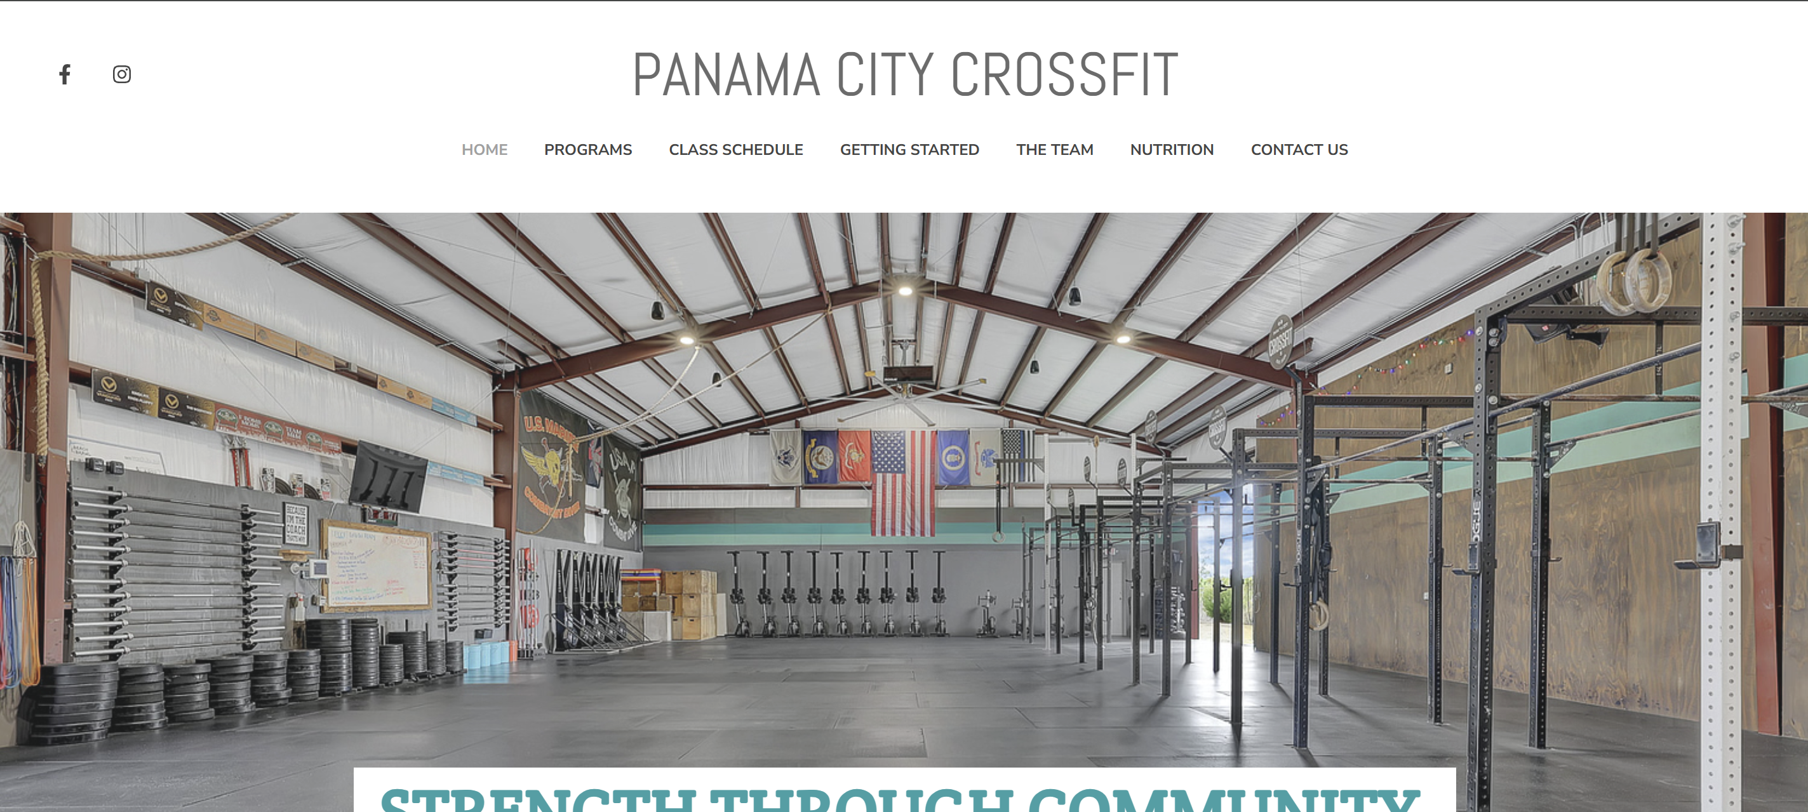 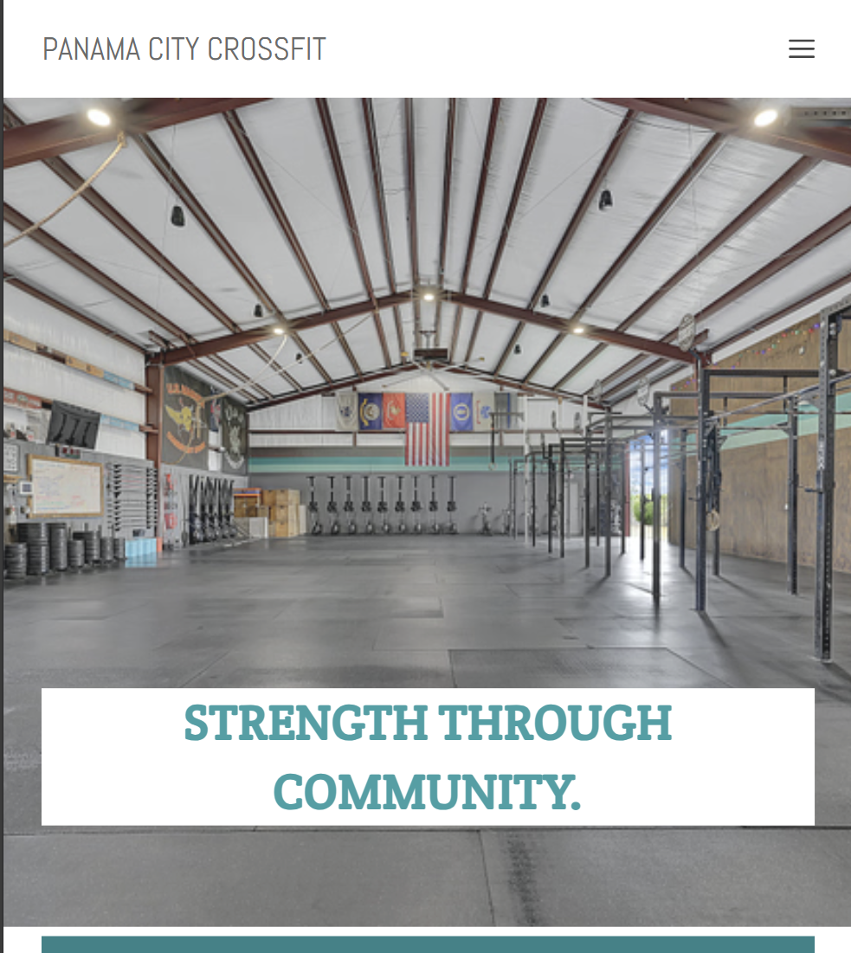

а б

а – декстопная версия, б – мобильная версия

Рисунок 1.1 – Главная страница « panamacitycrossfit.com »

## 1.1.2 Анализ веб-сайта «olympia-gs.by»

Веб-сайт olympia-gs.by посвящён женскому гандбольному клубу «Олимпия» из Гродно. Страница «Команда» предоставляет информацию о составе клуба, тренерах и участниках.

На данной странице в верхней части размещено навигационное меню с доступом ко всем основным разделам сайта, включая новости, расписание матчей, билеты, команду и контакты. Дизайн выполнен в фирменных цветах клуба и содержит элементы, подчёркивающие спортивную тематику.

Информация о членах команды представлена в виде карточек с фотографиями, ФИО и номерами игроков, что делает восприятие визуально удобным и структурированным. Такой формат помогает пользователям быстро находить интересующую информацию.

Футер сайта содержит контактные данные клуба, ссылки на соцсети и партнёрские организации.

Сайт адаптирован под мобильные устройства: при уменьшении экрана активируется «бургер-меню», а блоки с информацией корректно масштабируются, сохраняя читаемость и удобство навигации.

В целом сайт производит позитивное впечатление: он информативен, лаконичен и отвечает требованиям современной вёрстки, включая адаптивность и доступность.

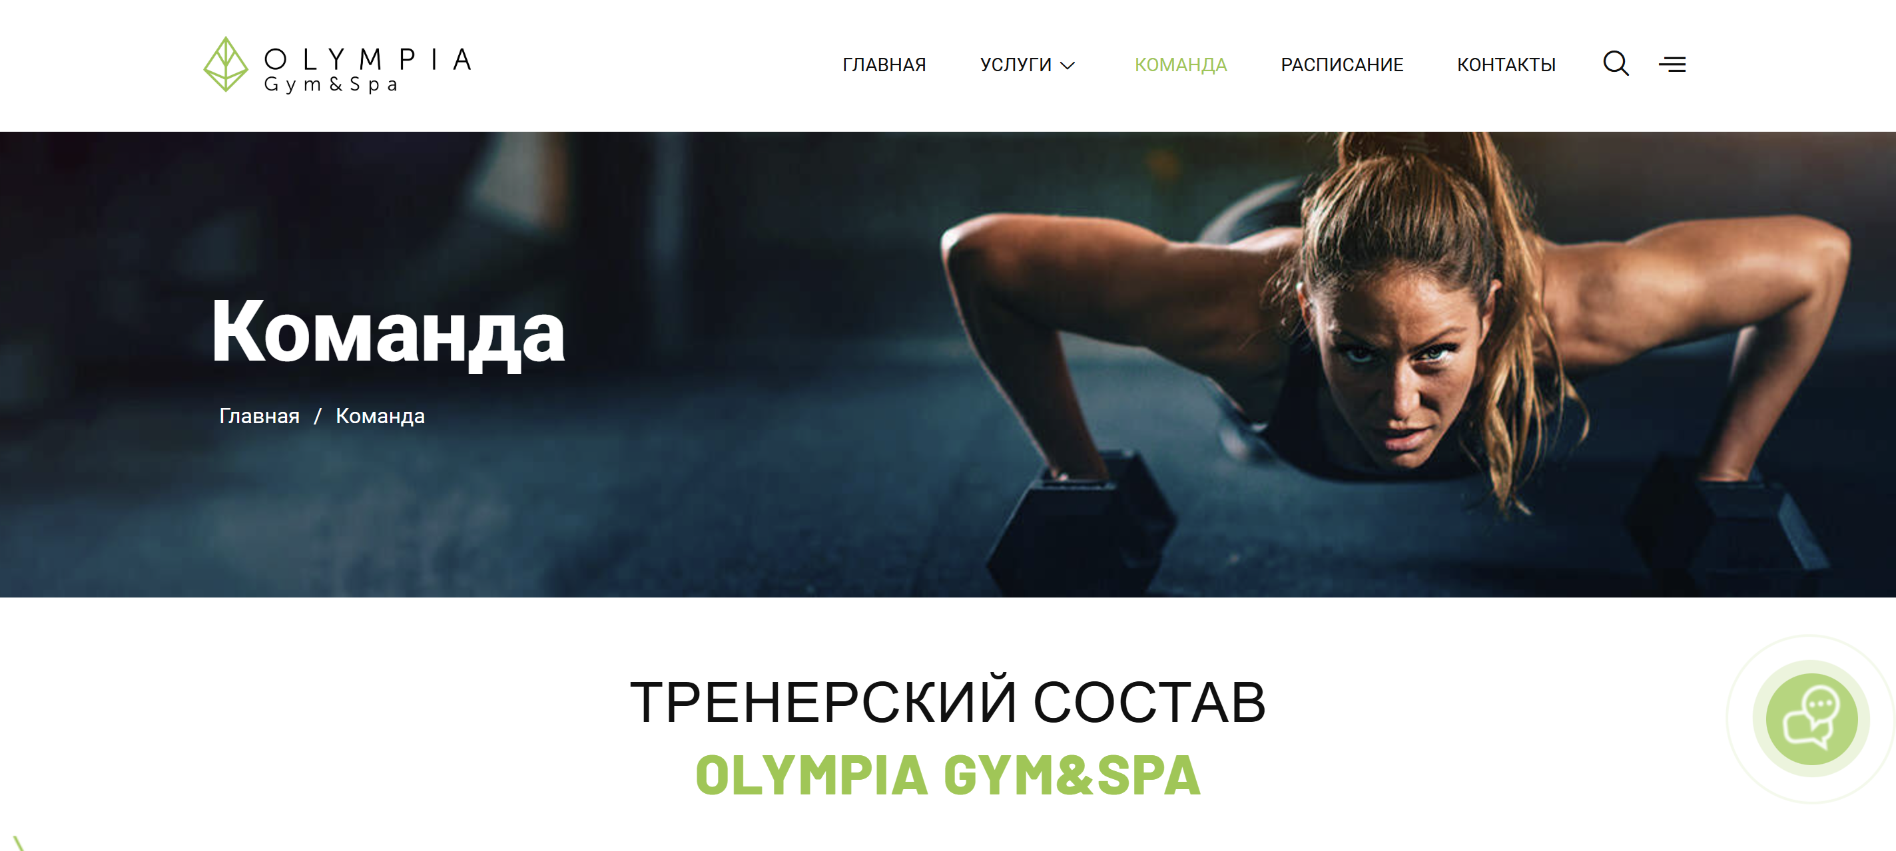 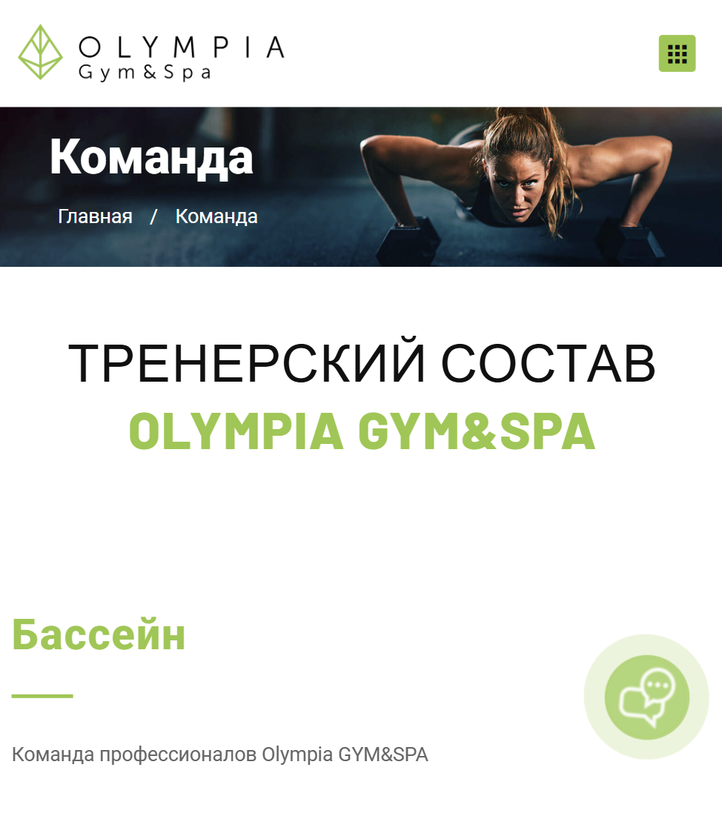

а б

а – декстопная версия, б – мобильная версия

Рисунок 1.1 – Главная страница [«olympia-gs.by»](https://olympia-gs.by/)

# 1.2 Техническое задание

Веб-сайт «MultiFit Arena» предназначен для предоставления информации о спортивном центре, его услугах, расписании занятий, тренерском составе и контактных данных, а также для привлечения новых клиентов. Сайт будет состоять из пяти основных страниц: главная, программы, расписание, команда, контакты.

* На главной странице будет размещена общая информация о центре, анонсы мероприятий и мотивационные элементы (фото, цитаты, баннеры).
* Страница «Программы» будет содержать описание предлагаемых спортивных направлений и тренировок (фитнес, йога, кроссфит и др.).
* На странице «Расписание» пользователи смогут ознакомиться с графиком занятий по дням недели и времени.
* Страница «Команда» будет содержать информацию о тренерском составе, включая фотографии, имена, должности и специализации.
* На странице «Контакты» будет указана контактная информация, форма обратной связи.

Основная цель веб-сайта — привлечение новых посетителей и предоставление актуальной, структурированной информации о спортивных услугах MultiFit Arena. При разработке сайта акцент будет сделан на лаконичности, доступности и удобстве для пользователя.

Для реализации проекта поставлены следующие задачи:

1. создание привлекательного и современного дизайна;
2. разработка интуитивно понятного пользовательского интерфейса;
3. обеспечение полной информативности ресурса;
4. реализация адаптивности под различные устройства и кроссбраузерности.

Верхняя часть каждой страницы будет содержать логотип и навигационное меню для удобного перехода между разделами. В нижней части (футере) разместится контактная информация.

На мобильных устройствах (до 768px) сайт будет адаптироваться под размеры экрана. Для планшетов (до 1000px) предусмотрена отдельная адаптация. Версия для компьютеров будет отображаться начиная с ширины 1000px и выше.

В результате реализации проекта должен быть создан адаптивный и кроссбраузерный веб-сайт. Также необходимо подготовить прототип и макеты всех страниц перед финальной версткой.

1.3 Выбор программных средств и технологий

Для разработки веб-сайта «MultiFit Arena» использовались следующие технологии: HTML, CSS, Sass, JavaScript и XML.

* Разметка сайта реализована с использованием языка HTML, что позволило создать логичную и читаемую структуру всех страниц.
* Для стилизации элементов применялись CSS и препроцессор Sass, что обеспечило удобство в управлении стилями и повысило читаемость кода.
* JavaScript использовался для управления элементами DOM, добавления интерактивности и обработки пользовательских событий.
* Формат XML применялся для хранения информации о времени работы, контактных данных и адресах спортивных объектов.

Весь проект разрабатывался в редакторе Visual Studio Code, который предоставляет множество расширений и инструментов, упрощающих процесс верстки, отладки и тестирования сайта. Его использование позволило повысить продуктивность разработки за счёт подсветки синтаксиса, автозавершения кода и встроенной поддержки Git.

1.4 Вывод

В данном разделе были рассмотрены и проанализированы аналогичные сайты, что позволило выделить их преимущества и недостатки и учесть это при проектировании сайта «MultiFit Arena». Также были сформулированы основные требования к функциональности и структуре сайта, определён перечень необходимых страниц и задач. Выбранные технологии и инструменты разработки обеспечивают гибкость, адаптивность и современный внешний вид разрабатываемого ресурса.

2 Проектирование страниц веб-сайта

2.1 Выбор способа вёрстки

Для размещения элементов на страницах веб-сайта «MultiFit Arena» применялись методы flex-вёрстки, резиновой вёрстки и медиа-запросов. Эти подходы позволяют эффективно реализовать адаптивный и гибкий дизайн, при котором контент корректно отображается на различных устройствах и при разных разрешениях экрана.

Flex-вёрстка обеспечивает удобное выравнивание блоков, позволяет гибко управлять их положением и поведением внутри контейнеров. Резиновая вёрстка делает возможным масштабирование элементов в зависимости от ширины экрана, а медиа-запросы позволяют адаптировать внешний вид сайта под смартфоны, планшеты и десктопы.

Исходя из выбранных способов вёрстки, были разработаны макеты всех страниц сайта. Макеты приведены в Приложении Б. Для создания и редактирования макетов использовался онлайн-сервис Figma, а дополнительная информация и справка по работе с ним получена на ресурсе «help.figma[3]».

2.2 Выбор стилевого оформления

Цветовое оформление сайта «MultiFit Arena» выполнено в сдержанном и гармоничном стиле. Основным цветом для фона выбран белый, что делает страницы лёгкими для восприятия и подчёркивает контент. Для элементов сайта и кнопок используется оттенок #5F6043, который придаёт интерфейсу спокойный, профессиональный и современный вид.

В дизайне преобладает принцип минимализма — акценты расставлены с помощью цвета, типографики и структуры, без излишней графики. Это позволяет сосредоточить внимание пользователя на ключевой информации и функциональных элементах сайта.

На этом этапе были разработаны прототипы всех страниц веб-сайта, которые размещены в Приложении А.

2.3 Выбор шрифтового оформления

Для шрифтового оформления веб-сайта «MultiFit Arena» было выбрано сочетание двух шрифтов. Для названия сайта используется шрифт RockbalRegular, который придаёт бренду уникальный и запоминающийся стиль. Для обычного текста выбран шрифт Gill Sans MT, который обеспечивает хорошую читаемость и современный вид.

На данном этапе также были разработаны макеты страниц, которые представлены в Приложении Б.

2.4 Разработка логотипа

Логотип был разработан с учётом концепции сайта, чтобы отразить его тематику, связанную с фитнесом и тренировками. В качестве главного элемента логотипа использован образ человека с штангой, что символизирует физическую активность и стремление к улучшению. Логотип выполнен в соответствии с цветовой гаммой сайта, что подчёркивает гармонию и целостность дизайна.

Логотип, представленный на рисунке 2.2, был создан с помощью программы Adobe Illustrator.



Рисунок 2.2 – Логотип сайта

2.5 Разработка пользовательских элементов

В верхней части веб-сайта будет располагаться название физкультурно-оздоровительный центр и навигационное меню (Рисунок 2.3).



Рисунок 2.3 – Навигационное меню

В мобильной версии навигационное меню будет представлено в виде меню-бургера(Рисунок 2.4).

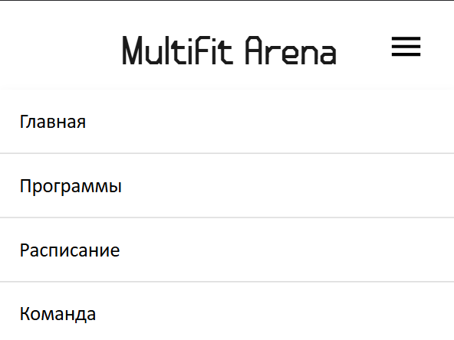

Рисунок 2.4 – Бургер-меню

На изображении (Рисунок 2.5) представлен блок с программами тренировок. В каждой блоке размещено качественное изображение, отражающее суть конкретной фитнес-программы.

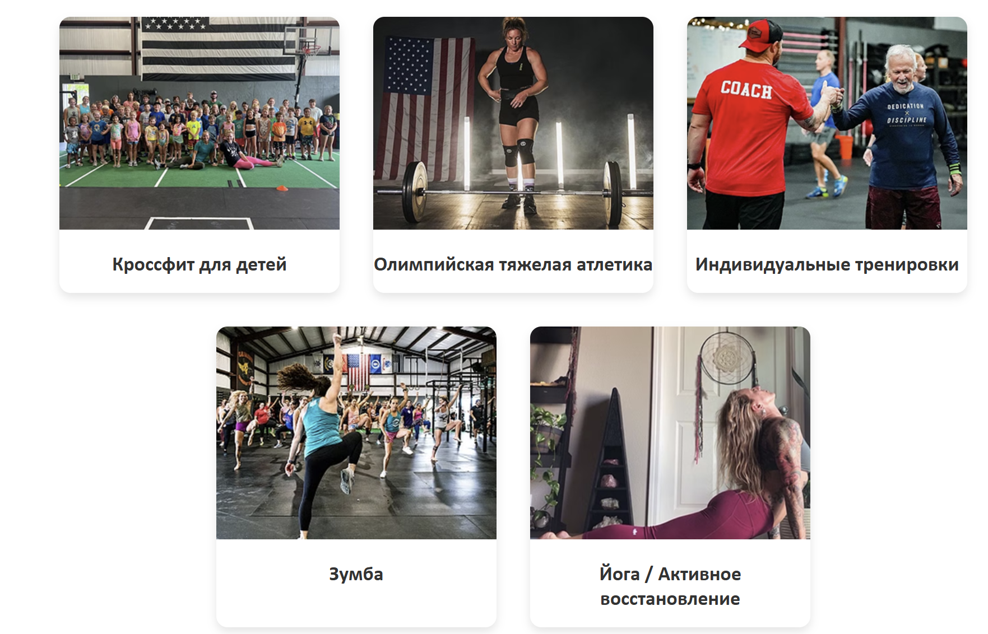

Рисунок 2.5 – Блоки с тренировочными программами

Рассмотрим пользовательские элементы. Пользовательские элементы на странице выполняют одну задачу:

* Отображение визуальной информации о тренировках. Качественные изображения позволяют пользователю быстрее понять направление и тип тренировки.

Таким образом, пользовательские элементы повышают удобство использования сайта, позволяют быстро ориентироваться в доступных программах и принимать решение о выборе тренировки.

2.6 Разработка спецэффектов

На сайте реализована анимация при наведении курсора на кнопки, что показано на рисунках 2.6 и 2.7.



Рисунок 2.6 – Кнопка заявки до наведения



Рисунок 2.7 – Кнопка оплаты при наведении

Анимация при наведении на кнопку выполняет следующие функции:

* Повышает визуальную привлекательность элемента, делая его более заметным для пользователя;
* Способствует увеличению вовлечённости, поскольку динамичные визуальные эффекты стимулируют пользователя к совершению целевого действия.

2.7 Выводы

В результате данного этапа были созданы прототипы и макеты страниц веб-сайта. Определены шрифтовое оформление и цветовая палитра, а также разработаны пользовательские элементы, обеспечивающие комфортное и интуитивное взаимодействие с сайтом.

3 Реализация структуры веб-сайта

3.1 Структура HTML-документа

Правильная структура HTML-документа играет важную роль в обеспечении эффективной и стабильной работы сайта. В процессе разработки в качестве справочного материала использовался ресурс «htmlbook[4]».  
Элемент <head> используется для подключения метаданных и других служебных компонентов, которые не отображаются непосредственно на странице. Через него можно задать заголовок страницы, подключить стили и другие ресурсы.  
Основной контент сайта располагается в теге <body>, где применяются семантические элементы, такие как <header> и <footer>, улучшающие читаемость кода и восприятие веб-страницы поисковыми системами. Навигационное меню реализовано с использованием тега <nav>, как показано в листинге 3.1.

<nav class="nav">

        <ul class="nav__list">

          <li><a href="index.html">Главная</a></li>

          <li><a href="programms.html">Программы</a></li>

          <li><a href="schedule.html">Расписание</a></li>

          <li><a href="specialists.html">Команда</a></li>

          <li><a href="contacts.html">Контакты</a></li>

        </ul>

      </nav>

Листинг 3.1 – Навигационное меню

Контактные данные и ссылки на социальные сети размещены внутри тега <footer>. Основное содержимое страницы структурировано с помощью контейнерных элементов <div> для обеспечения логичной и удобной компоновки. HTML-код главной страницы сайта приведён в Приложении В.

3.2 Добавление таблиц стилей CSS

Стили для элементов веб-страниц подключались внешне с использованием тега <link>, а их описание было выполнено с применением языка CSS. Для упрощения структуры и повышения удобства редактирования кода использовались вложенные правила и группировка элементов по классам на основе их функционального назначения. Такой подход способствует лучшей читаемости и облегчает последующие изменения в оформлении. Пример подключения внешних стилей к главной странице показан в листинге 3.2.

<head>

  <meta charset="UTF-8">

  <meta name="viewport" content="width=device-width,initial-scale=1">

  <title>MultiFit Arena</title>

  <link rel="stylesheet" href="style/Style.css">

  <link rel="stylesheet" href="style/mass.css">

</head>

Листинг 3.2 – Внешнее подключение стилей на главной странице

3.3 Использование стандартов XML (SVG)

Для отображения логотипа сайта использовался формат SVG (масштабируемая векторная графика). Он позволяет сохранять высокое качество визуальных элементов при любом изменении масштаба. В отличие от растровых форматов (например, JPEG или PNG), где изображение состоит из пикселей, SVG основан на математических описаниях форм и линий, благодаря чему графика остаётся чёткой и детализированной при увеличении или уменьшении размеров. Пример реализации SVG-графики для страницы приведён в листинге 3.3.

<button class="btn-menu" onclick="toggleMobileMenu()" aria-label="Меню">

            <svg class="menu-icon" viewBox="0 0 24 24" width="24" height="24">

                <path fill="currentColor" d="M3 18h18v-2H3v2zm0-5h18v-2H3v2zm0-7v2h18V6H3z"/>

            </svg>

        </button>

Листинг 3.3 – Пример использования SVG

Данные о времени занятий удобно хранить XML-документе. Для размещения их на странице был использован JavaScript. Фрагмент кода хранения данных в формате XML представлен ниже.

<?xml version="1.0" encoding="UTF-8"?>

<schedule>

  <introduction>МЫ ПРЕДЛАГАЕМ СЛЕДУЮЩИЕ ВРЕМЕНА ЗАНЯТИЙ ДЛЯ ВАШЕГО УДОБСТВА.</introduction>

  <class>

    <name>КРОССФИТ</name>

    <days>ПОНЕДЕЛЬНИК, ВТОРНИК, СРЕДА, ПЯТНИЦА</days>

    <times>4:45, 5:45, 8:00, 9:00, 12:00, 15:30, 16:45 и 18:00</times>

  </class>

  <class>

    <name>ДЕТСКИЙ КРОССФИТ</name>

    <days>ПОНЕДЕЛЬНИК, СРЕДА, ПЯТНИЦА</days>

    <times>9:00, 10:00, 15:30</times>

  </class>

  <class>

    <name>ЙОГА</name>

    <days>ЧЕТВЕРГ</days>

    <times>7:30, 9:00</times>

    <note>ТОЛЬКО ПО ПРЕДВАРИТЕЛЬНОЙ ЗАПИСИ!!!</note>

  </class>

  <class>

    <name>ЗУМБА</name>

    <days>ЧЕТВЕРГ, СУББОТА</days>

    <times>17:30, 8:00</times>

  </class>

  <weekend>

    <description>Часы работы в выходные:</description>

    <day>Суббота</day>

    <activities>

      <activity time="8:00">Зумба</activity>

      <activity time="8:30">Парная тренировка</activity>

    </activities>

  </weekend>

</schedule>

Листинг 3.4 – XML-документ

3.4 Управление элементами DOM

|  |
| --- |
| document.addEventListener('DOMContentLoaded', function() {    loadSchedule();  });  function loadSchedule() {    // Проверка на расписание на странице    const existingSchedule = document.querySelector('.div_for_text .text_1');    if (existingSchedule) return;    // Загрузка XML и XSLT    Promise.all([      fetch('data/schedule.xml').then(response => response.text()),      fetch('data/schedule.xsl').then(response => response.text())    ])    .then(([xmlData, xslData]) => {      // Парсим XML и XSLT      const parser = new DOMParser();      const xmlDoc = parser.parseFromString(xmlData, 'application/xml');      const xslDoc = parser.parseFromString(xslData, 'application/xml');        // Создаем процессор XSLT      const processor = new XSLTProcessor();      processor.importStylesheet(xslDoc);        // Преобразуем XML с помощью XSLT      const resultFragment = processor.transformToFragment(xmlDoc, document);        // Находим место для вставки      const textDivs = document.querySelectorAll('.text > .div_for_text');      if (textDivs.length > 0) {        textDivs[0].parentNode.insertBefore(resultFragment, textDivs[0]);      } else {        // Если не нашли, вставляем в конец .text        const textContainer = document.querySelector('.text');        if (textContainer) {          textContainer.appendChild(resultFragment);        }      }    })    .catch(error => {      console.error('Error loading schedule:', error);      // Фолбэк - вставляем статический HTML, если XML/XSLT не загрузились      const fallbackHTML = `        <div class="div_for_text">          <div class="text_1">            <h2>Расписание занятий</h2>          </div>          <p class="p1">МЫ ПРЕДЛАГАЕМ СЛЕДУЮЩИЕ ВРЕМЕНА ЗАНЯТИЙ ДЛЯ ВАШЕГО УДОБСТВА.</p>          <p class="p1">КРОССФИТ: ПОНЕДЕЛЬНИК, ВТОРНИК, СРЕДА, ПЯТНИЦА – 4:45, 5:45, 8:00, 9:00, 12:00, 15:30, 16:45 и 18:00.</p>          <p class="p1">ДЕТСКИЙ КРОССФИТ: ПОНЕДЕЛЬНИК, СРЕДА, ПЯТНИЦА – 9:00, 10:00, 15:30.</p>          <p class="p1">ЙОГА: ТОЛЬКО ПО ПРЕДВАРИТЕЛЬНОЙ ЗАПИСИ!!! ЧЕТВЕРГ – 7:30, 9:00.</p>          <p class="p1">ЗУМБА: ЧЕТВЕРГ – 17:30, СУББОТА – 8:00.</p>          <p class="p1">Часы работы в выходные: Суббота – 8:00 Зумба, 8:30 Парная тренировка.</p>        </div>      `;      const textContainer = document.querySelector('.text');      if (textContainer) {        textContainer.insertAdjacentHTML('afterbegin', fallbackHTML);      }    });  } |

Листинг 3.5 – Фрагмент кода JavaScript

3.5 Вывод

На этом этапе была завершена реализация базовой структуры веб-сайта, запланированной в начале проекта. Все элементы размещены в соответствии с их функциями и визуальным расположением. Подключены соответствующие стили, а также добавлены визуальные эффекты для улучшения внешнего вида и взаимодействия с пользователем.

4 Тестирование веб-сайта

4.1 Адаптивный дизайн веб-сайта

Для обеспечения корректного отображения сайта на различных устройствах был реализован адаптивный дизайн. Независимо от того, используется ли смартфон, планшет или настольный компьютер, сайт автоматически подстраивается под размеры экрана, обеспечивая комфортное взаимодействие с пользователем.

Адаптивность была достигнута за счёт использования медиа-запросов, позволяющих применять определённые стили в зависимости от характеристик устройства. Также применялся flex-контейнер для удобного и гибкого размещения элементов. Размеры элементов задавались в относительных единицах, что обеспечивало их корректное масштабирование на разных экранах.

На рисунках 4.1, 4.2 и 4.3 представлены примеры отображения страницы на компьютере, планшете и мобильном телефоне.

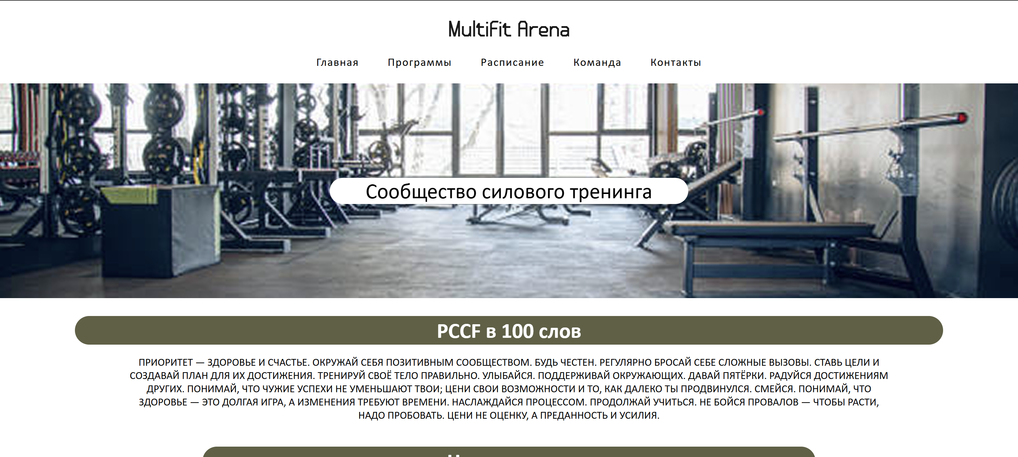

Рисунок 4.1 – Вид страницы на компьютере

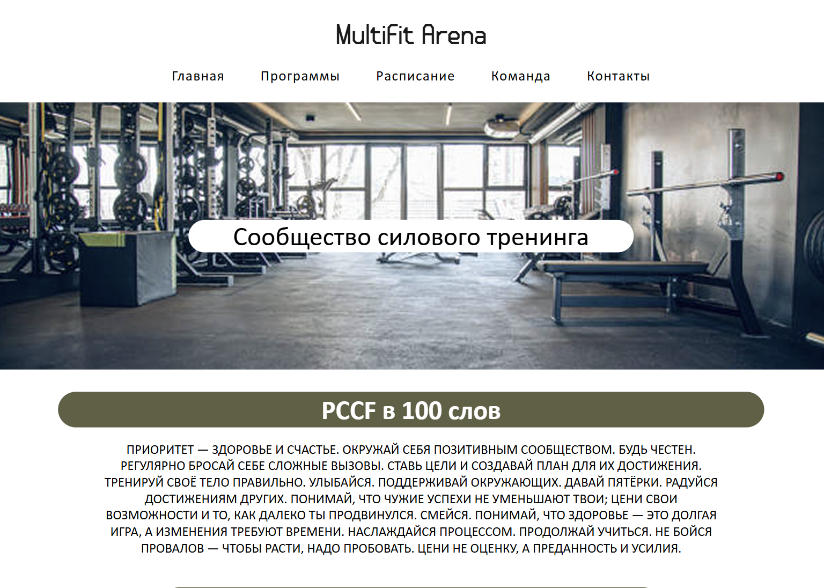

Рисунок 4.2 – Вид страницы на планшете

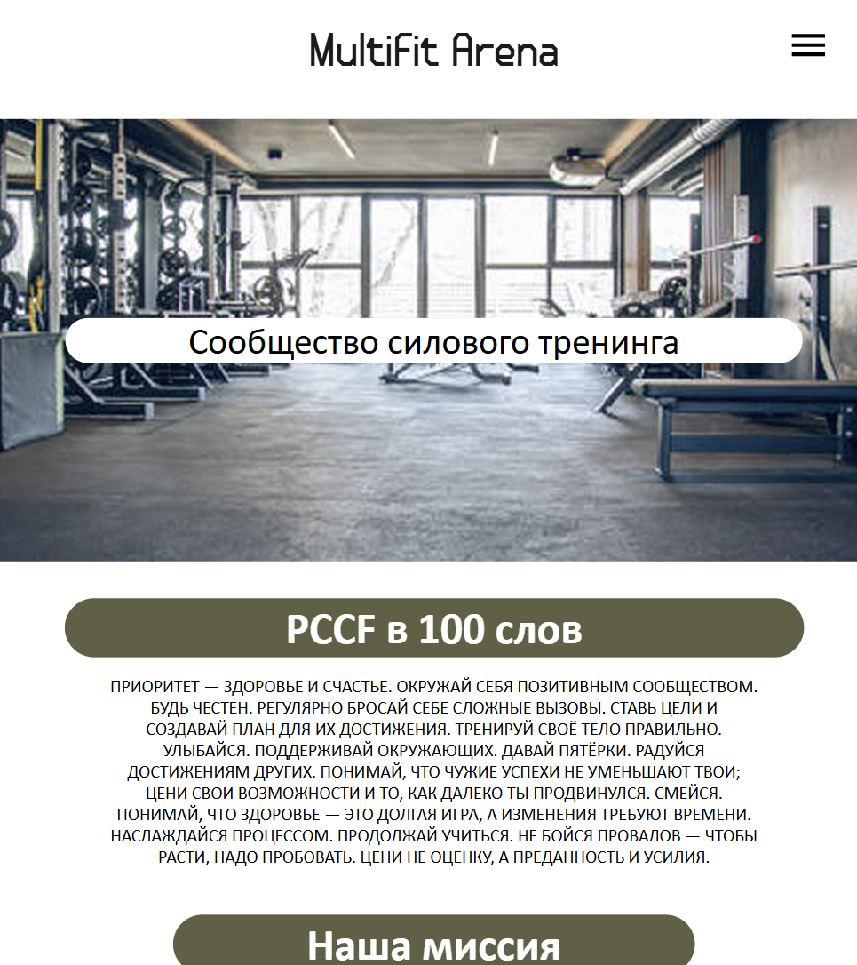

Рисунок 4.3 – Вид страницы на телефоне

4.2 Кроссбраузерность веб-сайта

На этом этапе веб-сайт прошёл тестирование в различных браузерах. Примеры правильного отображения страниц в Microsoft Edge и Google Chrome приведены на рисунках 4.4 и 4.5 соответственно.

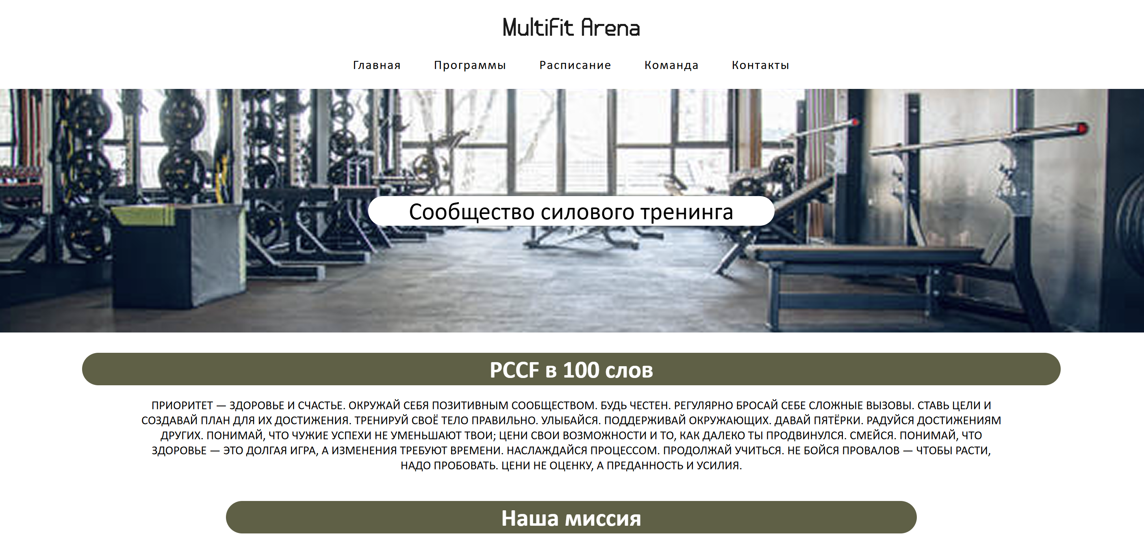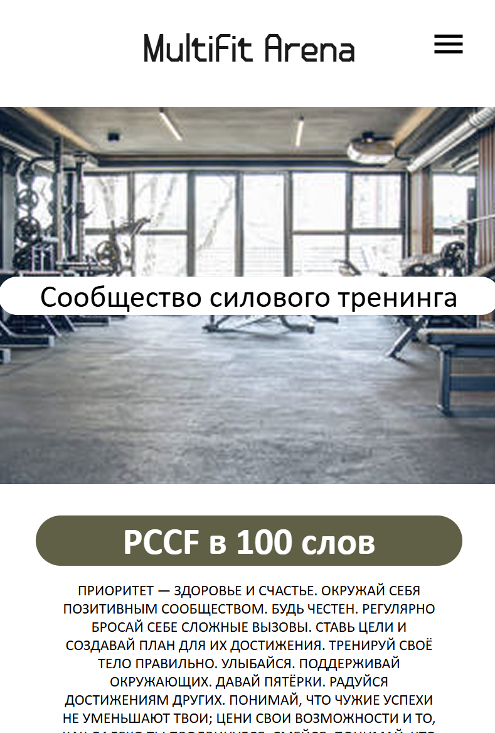

а б

а – декстопная версия, б – мобильная версия

Рисунок 4.4 – Веб-сайт в браузере Microsoft Edge

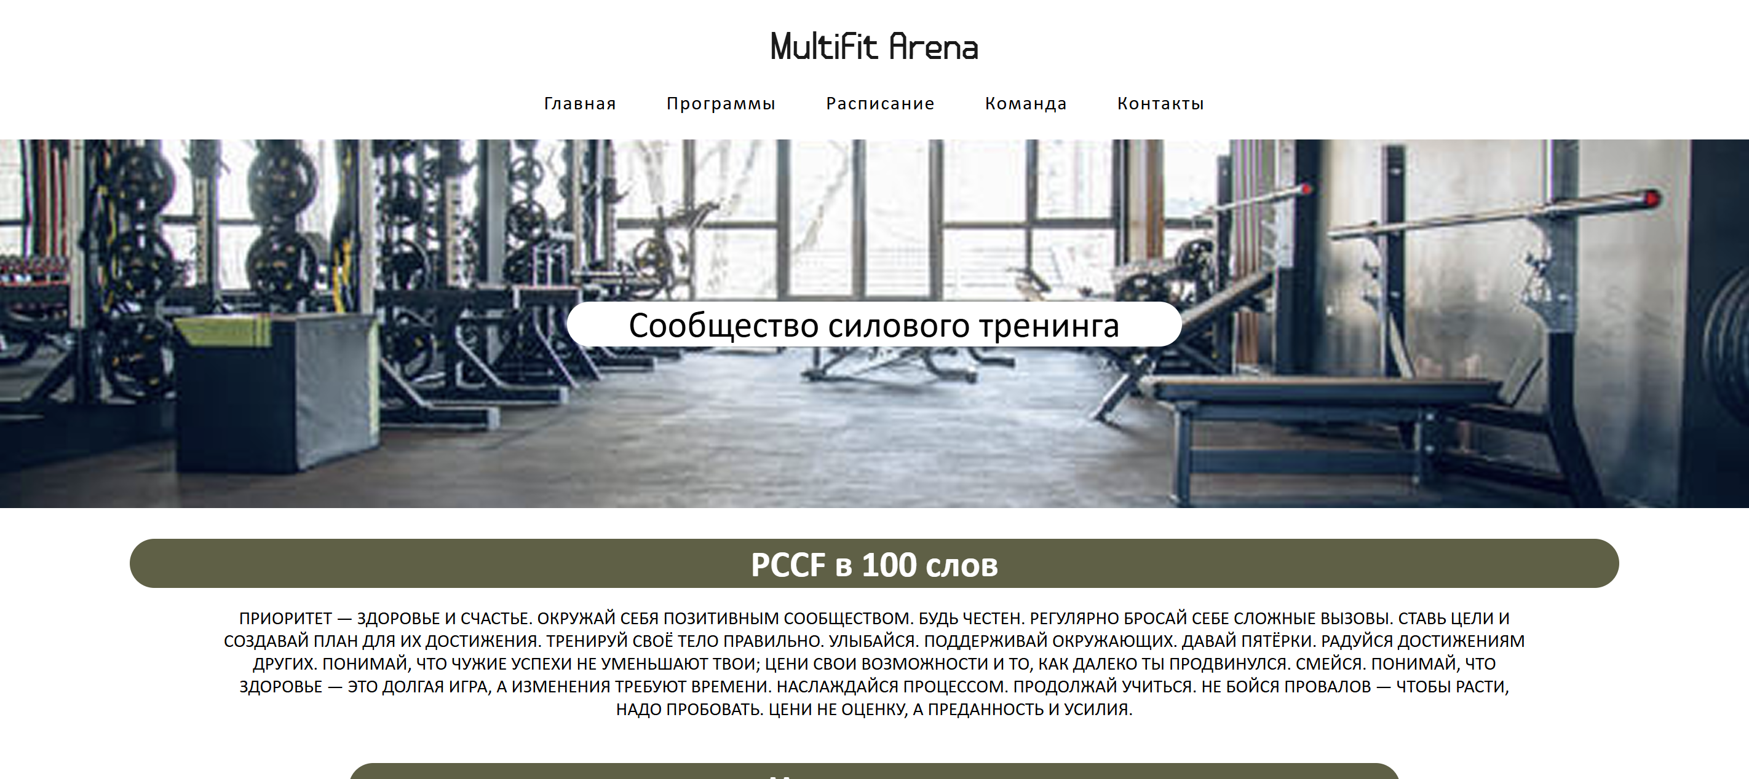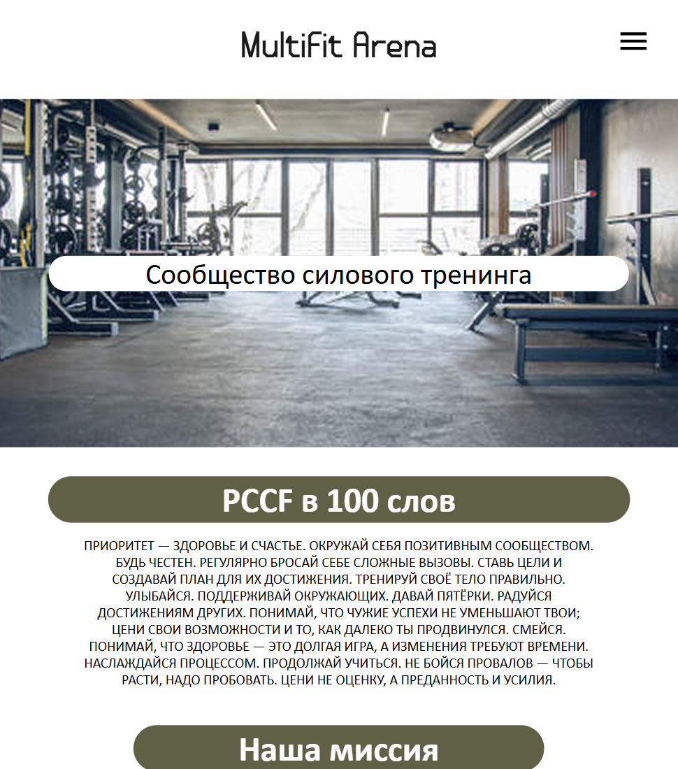

а б

а – декстопная версия, б – мобильная версия

Рисунок 4.6 – Веб-сайт в браузере Google Chrome

4.3 Руководство пользователя

Главная страница представляет собой точку входа на сайт. В верхней части размещено горизонтальное меню навигации для десктопной версии и выпадающее меню-бургер — для планшетов и смартфонов.  
На странице «Главная» представлены основная информация о спортзале.  
Раздел «Программы» предоставляет список предлагаемых занятий.  
Страница «Расписание» информирует пользователей о времени работы спортзала.  
Раздел «Команда» предоставляет список тренеров.  
В разделе «Контакты» отображаются адреса, режим работы и отдел продаж спортзала.

В мобильной версии доступ к меню осуществляется нажатием на иконку бургера.  
В нижней части сайта, в теге <footer>, размещены контакты.

4.4 Выводы

На этом этапе было проанализировано поведение сайта на различных устройствах и в популярных браузерах. Также было подготовлено пользовательское руководство с кратким описанием основных принципов взаимодействия с сайтом.

Заключение

В рамках выполнения курсового проекта был разработан физкультурно-оздоровительный центр веб-сайт «MultiFit Arena», соответствующий предъявленным техническим требованиям и основанный на анализе существующих аналогичных решений. Основное внимание при разработке уделялось удобству навигации, информативности и адаптивности ресурса. В ходе подготовки были изучены сайты «panamacitycrossfit.com» и «olympia-gs.by», что позволило определить оптимальные подходы к структуре, выбору семантических тегов, визуальному оформлению и улучшению пользовательского взаимодействия.

На этапе проектирования были созданы прототипы страниц и макеты интерфейса с помощью графических редакторов, что позволило заранее продумать внешний вид сайта. Для оформления использовалась современная минималистичная стилистика с контрастными цветами и тщательно подобранными шрифтами. Выбор технологий вёрстки, стилизации и создание логотипа (выполненного в Adobe Illustrator) подробно описаны в разделах «Проектирование страниц веб-сайта» и «Постановка задачи».

Реализация сайта велась с использованием HTML5 и семантической разметки, обеспечивающей логичное представление информации. Для оформления применялись CSS3 и препроцессор SASS. В проекте также использовались SVG-графика для создания масштабируемых интерфейсных элементов и JavaScript для добавления интерактивности: была реализована логика работы слайдера и бургер-меню, что повысило удобство использования сайта.

Проведённое тестирование подтвердило высокую адаптивность и кроссбраузерность сайта. Он корректно отображается на различных устройствах — от настольных ПК до мобильных телефонов и планшетов. Благодаря использованию медиа-запросов и технологии flex-разметки удалось добиться удобного восприятия контента на любом экране.

Главная страница сайта включает ключевые элементы: краткую информацию в спортзале, фото из спортзала MultiFit Arena. Дополнительные страницы — «Программы», «Расписание», «Команда» и «Контакты» — обеспечивают пользователю полный цикл взаимодействия: от просмотра информации до заполнения заявки на запись. В пояснительной записке прилагается руководство пользователя, облегчающее понимание интерфейса и логики работы сайта.

В целом, проект позволил закрепить навыки работы с HTML, CSS, SASS, XML и JavaScript, а также получить практический опыт в разработке функционального и адаптивного веб-приложения. Разработанный сайт «MultiFit Arena» соответствует всем требованиям, демонстрирует качественное применение современных веб-технологий, обеспечивает удобство и доступность интерфейса. Полученный результат является прочной основой для дальнейшего развития и усовершенствования сайта в рамках данной тематики.

GitHub-репозиторий проекта:  
<https://github.com/Twentzi123/kursach>

Список использованных литературных источников

1. Аналог «panamacitycrossfit.com» [Электронный ресурс]. – Минск, 2019. – Режим доступа: https://www.panamacitycrossfit.com/– Дата доступа: 02.04.2025.
2. Аналог «olympia-gs.by» [Электронный ресурс]. – Минск, 2010. – Режим доступа: https://olympia-gs.by/– Дата доступа: 31.03.2025.
3. Документация по Figma [Электронный ресурс]. – Режим доступа: https://help.figma.com. – Дата доступа: 25.03.2025.
4. HTML [Электронный ресурс]. – Режим доступа http:/htmlbook.ru/html. – Дата доступа: 20.04.2025.

ПРИЛОЖЕНИЕ A

Прототипы веб-страниц

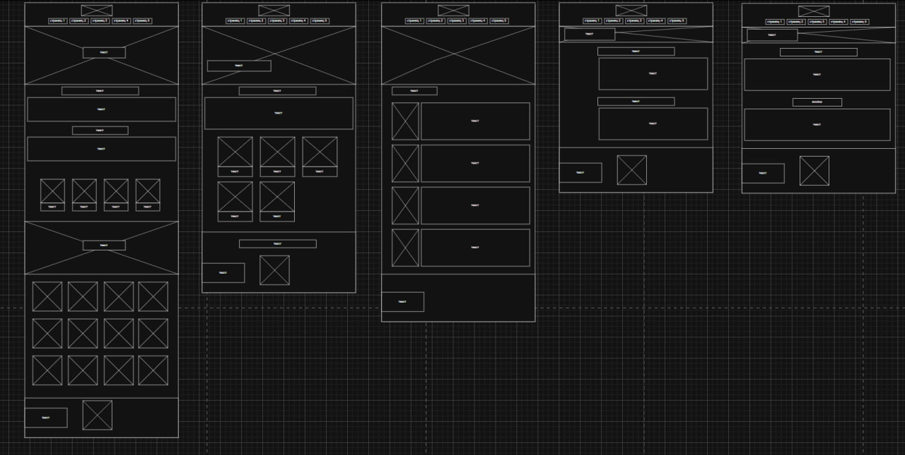 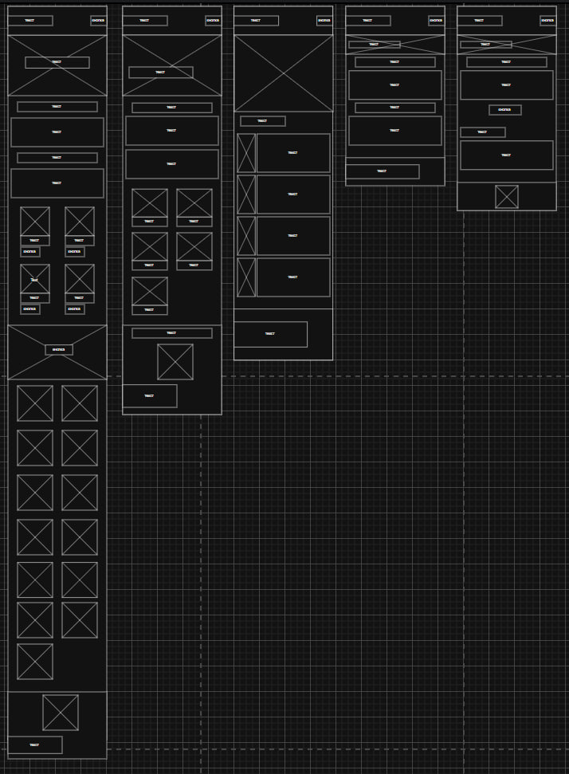

Рисунок 1 – Главная страница

 

Рисунок 2 –Программы

 

Рисунок 3 –Команда

 

Рисунок 4 –Расписание

 

Рисунок 5 – Контакты

ПРИЛОЖЕНИЕ Б

Макеты веб-страниц

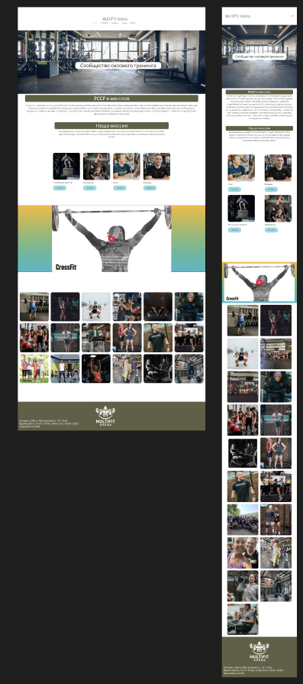

Рисунок 1 – Главная страница

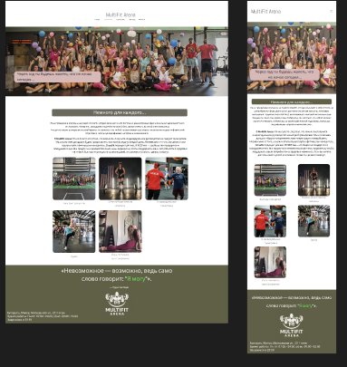

Рисунок 2 –Программы

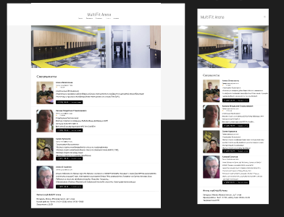

Рисунок 3 –Команда

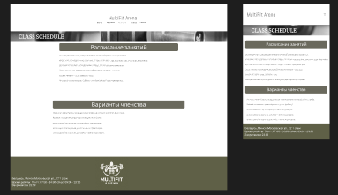

Рисунок 4 –Расписание

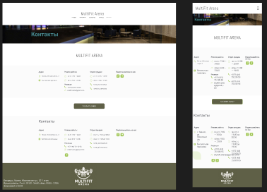

Рисунок 5 – Контакты

ПРИЛОЖЕНИЕ В

Листинг HTML-документа

|  |
| --- |
| <!DOCTYPE html>  <html lang="ru">  <head>    <meta charset="UTF-8">    <meta name="viewport" content="width=device-width,initial-scale=1">    <title>MultiFit Arena</title>    <link rel="stylesheet" href="style/Style.css">    <link rel="stylesheet" href="style/mass.css">    <style>      @font-face {    font-family: 'Rockbal';    src:    url("fonts/RockbalRegular.woff") format("woff"),    url("fonts/RockbalRegular.woff2") format("woff2");    }    </style>  </head>  <body>        <!-- Header -->    <header class="site-header">      <div class="MultiFit"><h1>MultiFit Arena</h1></div>        <!-- Десктоп‑навигация -->        <nav class="nav">          <ul class="nav__list">            <li><a href="index.html">Главная</a></li>            <li><a href="programms.html">Программы</a></li>            <li><a href="schedule.html">Расписание</a></li>            <li><a href="specialists.html">Команда</a></li>            <li><a href="contacts.html">Контакты</a></li>          </ul>        </nav>          <!-- Кнопка‑бургер -->        <div class="header__controls">          <button class="btn-menu" onclick="toggleMobileMenu()" aria-label="Меню">              <svg class="menu-icon" viewBox="0 0 24 24" width="24" height="24">                  <path fill="currentColor" d="M3 18h18v-2H3v2zm0-5h18v-2H3v2zm0-7v2h18V6H3z"/>              </svg>          </button>      </div>      <!-- Мобильное меню -->    <nav class="mobile-nav" id="mobileNav">      <ul class="mobile-nav__list">        <li><a href="index.html">Главная</a></li>        <li><a href="programms.html">Программы</a></li>        <li><a href="schedule.html">Расписание</a></li>        <li><a href="specialists.html">Команда</a></li>        <li><a href="contacts.html">Контакты</a></li>      </ul>    </nav>          <!--Фото с текстом для хэдэра-->      <div class="container">          <div class="background-image"></div>          <div class="overlay">            <div class="text-container">              <p class="centered-text">Сообщество силового тренинга</p>            </div>          </div>        </div>    </header>  <!-- Тексты в main -->    <main>      <div class="text">          <div class="div_for_text">          <div class="text_1">              <h2>PCCF в 100 слов</h2>          </div>          <p class="p1">ПРИОРИТЕТ — ЗДОРОВЬЕ И СЧАСТЬЕ. ОКРУЖАЙ СЕБЯ ПОЗИТИВНЫМ СООБЩЕСТВОМ. БУДЬ ЧЕСТЕН. РЕГУЛЯРНО БРОСАЙ СЕБЕ СЛОЖНЫЕ ВЫЗОВЫ. СТАВЬ ЦЕЛИ И СОЗДАВАЙ ПЛАН ДЛЯ ИХ ДОСТИЖЕНИЯ. ТРЕНИРУЙ СВОЁ ТЕЛО ПРАВИЛЬНО. УЛЫБАЙСЯ. ПОДДЕРЖИВАЙ ОКРУЖАЮЩИХ. ДАВАЙ ПЯТЁРКИ. РАДУЙСЯ ДОСТИЖЕНИЯМ ДРУГИХ. ПОНИМАЙ, ЧТО ЧУЖИЕ УСПЕХИ НЕ УМЕНЬШАЮТ ТВОИ; ЦЕНИ СВОИ ВОЗМОЖНОСТИ И ТО, КАК ДАЛЕКО ТЫ ПРОДВИНУЛСЯ. СМЕЙСЯ. ПОНИМАЙ, ЧТО ЗДОРОВЬЕ — ЭТО ДОЛГАЯ ИГРА, А ИЗМЕНЕНИЯ ТРЕБУЮТ ВРЕМЕНИ. НАСЛАЖДАЙСЯ ПРОЦЕССОМ. ПРОДОЛЖАЙ УЧИТЬСЯ. НЕ БОЙСЯ ПРОВАЛОВ — ЧТОБЫ РАСТИ, НАДО ПРОБОВАТЬ. ЦЕНИ НЕ ОЦЕНКУ, А ПРЕДАННОСТЬ И УСИЛИЯ.</p>          </div>          <div class="div_for_text">          <div class="text_2">              <h2>Наша миссия</h2>          </div>          <p class="p2">МЫ В MultiFit Arena СОЗДАЁМ МОТИВИРУЮЩУЮ И ПОДДЕРЖИВАЮЩУЮ СРЕДУ, ПЕРЕСМАТРИВАЯ ПОНЯТИЕ ФИТНЕСА. МЫ ИСПОЛЬЗУЕМ ЦЕЛОСТНЫЙ ПОДХОД, ПОМОГАЯ ЧЛЕНАМ НАШЕГО СООБЩЕСТВА ФОРМИРОВАТЬ БОЛЕЕ ЗДОРОВЫЕ И СЧАСТЛИВЫЕ ПРИВЫЧКИ В ОБРАЗЕ ЖИЗНИ.</p>          </div>      </div>      <!-- Карточки услуг -->  <div class="services-block">      <div class="service-card">        <img src="images/schedule.png" alt="Расписание занятий" class="service-image">        <h3 class="service-title">Расписание занятий</h3>        <a href="schedule.html" class="service-button">Узнать</a>      </div>        <div class="service-card">        <img src="images/programs.png" alt="Программы тренировок" class="service-image">        <h3 class="service-title">Программы</h3>        <a href="programs.html" class="service-button">Узнать</a>      </div>        <div class="service-card">        <img src="images/about.png" alt="О нашем клубе" class="service-image">        <h3 class="service-title">О нас</h3>        <a href="about.html" class="service-button">Узнать</a>      </div>        <div class="service-card">        <img src="images/team.png" alt="Наша команда" class="service-image">        <h3 class="service-title">Команда</h3>        <a href="team.html" class="service-button">Узнать</a>      </div>    </div>    <!-- Секция с видео -->    <section class="video-section">      <div class="video-gradient"></div>      <div class="video-container">          <video class="youtube-video" autoplay muted loop>              <source src="videos/GET UP AND GET IT DONE - Motivational Speech.mp4" type="video/mp4">          </video>      </div>    </section>    <!-- Секция с фотографиями -->  <section class="gallery-section">      <h2 class="gallery-title">Наш клуб</h2>        <div class="photo-grid">        <!-- Фото 1 -->        <div class="photo-item">          <img src="images/gym1.png" class="photo-img">        </div>          <!-- Фото 2 -->        <div class="photo-item">          <img src="images/gym2.png" class="photo-img">        </div>          <!-- Фото 3 -->        <div class="photo-item">          <img src="images/gym3.png" class="photo-img">        </div>          <!-- Фото 4 -->        <div class="photo-item">          <img src="images/gym4.png" class="photo-img">        </div>          <!-- Фото 5 -->        <div class="photo-item">          <img src="images/gym5.png" class="photo-img">        </div>          <!-- Фото 6 -->        <div class="photo-item">          <img src="images/gym6.png" class="photo-img">        </div>      </div>    </section>  </main>    <!-- ФУТЕР -->    <footer class="site-footer">      <div class="footer-container">        <div class="footer-info">          <p class="footer-address">            Беларусь, Минск, Московская ул., 22          </p>          <p class="footer-hours">            Время работы:<br>            Пн-Пт: 07:00–24:00<br>            Сб-Вс: 09:00–23:00<br>            <span class="note">Закрываемся в 23:59</span>          </p>        </div>        <div class="footer-logo">          <img src="images/logo.jpg" alt="MultiFit Arena" class="logo-img">        </div>      </div>    </footer>  <script src="script.js"></script>  </body>  </html> |

Листинг 1 – HTML код главной страницы

ПРИЛОЖЕНИЕ Г

Листинг SCSS и CSS

|  |
| --- |
| /* Переменные */  $primary-bg-color: #e1b7b7  $card-bg-color: #5f6043  $text-color: #333333  $shadow: 0 4px 8px rgba(0, 0, 0, 0.1)  /* Миксины */  =flex-center($direction: row)  display: flex  flex-direction: $direction  align-items: center  justify-content: center  =absolute-center  position: absolute  left: 50%  transform: translateX(-50%)  /* Блок с фото и текстом */  .container  margin-top: 20px  position: relative  width: 100%  height: 300px  overflow: hidden  .background-image  position: absolute  top: 0  left: 0  width: 100%  height: 100%  background-image: url('../images/mainlogo_programms.png')  background-size: cover  background-position: center  .overlay  +flex-center  position: absolute  top: 0  left: 0  width: 100%  height: 100%  color: #ffffff  font-size: 2em  padding-top: 80px  .text-container  height: auto  width: 500px  border-radius: 20px  background-color: $primary-bg-color  margin-left: 20px  .centered-text  margin: 0  font-size: 25px  font-family: Cambria, Cochin, Georgia, Times, 'Times New Roman', serif  color: #000000  text-align: center  /* Текстовые блоки */  .text  +flex-center(column)  width: 100%  margin-top: 15px  p  font-size: 20px  text-align: center  .p1  width: 75%  text-align: center  .text_1  width: 85%  height: 40px  background-color: $card-bg-color  +flex-center  border-radius: 30px  color:#ffffff  .div_for_text  +flex-center(column)  margin-bottom: 20px  /* Карточки программ */  .services-block  display: flex  flex-wrap: wrap  justify-content: center  gap: 30px  padding: 0  max-width: 860px  margin: 0 auto  .service-card  width: 250px  background: #ffffff  border-radius: 10px  overflow: hidden  box-shadow: $shadow  text-align: center  .service-image  width: 100%  height: 190px  object-fit: cover  .service-title  margin: 15px 0  color: $text-color  font-size: 18px  /* Футер */  .site-footer  margin-top: 20px  .footer-logo  padding-top: 120px  +absolute-center  .logo-img  max-width: 180px  height: auto  .footer-address  padding-top: 50px  margin-bottom: 15px  line-height: 1.6  .footer-motivation  font-size: 20px  text-align: center  @media (max-width: 768px)  font-size: 25px |

Листинг 2 – Sass файл стилей

ПРИЛОЖЕНИЕ Д

Листинг XML-файлов

|  |
| --- |
| <?xml version="1.0" encoding="UTF-8"?>  <schedule>    <introduction>МЫ ПРЕДЛАГАЕМ СЛЕДУЮЩИЕ ВРЕМЕНА ЗАНЯТИЙ ДЛЯ ВАШЕГО УДОБСТВА.</introduction>    <class>      <name>КРОССФИТ</name>      <days>ПОНЕДЕЛЬНИК, ВТОРНИК, СРЕДА, ПЯТНИЦА</days>      <times>4:45, 5:45, 8:00, 9:00, 12:00, 15:30, 16:45 и 18:00</times>    </class>    <class>      <name>ДЕТСКИЙ КРОССФИТ</name>      <days>ПОНЕДЕЛЬНИК, СРЕДА, ПЯТНИЦА</days>      <times>9:00, 10:00, 15:30</times>    </class>    <class>      <name>ЙОГА</name>      <days>ЧЕТВЕРГ</days>      <times>7:30, 9:00</times>      <note>ТОЛЬКО ПО ПРЕДВАРИТЕЛЬНОЙ ЗАПИСИ!!!</note>    </class>    <class>      <name>ЗУМБА</name>      <days>ЧЕТВЕРГ, СУББОТА</days>      <times>17:30, 8:00</times>    </class>    <weekend>      <description>Часы работы в выходные:</description>      <day>Суббота</day>      <activities>        <activity time="8:00">Зумба</activity>        <activity time="8:30">Парная тренировка</activity>      </activities>    </weekend>  </schedule> |

Листинг 3 – XML-документ

Приложение Е

Листинг SVG

|  |
| --- |
| <button class="btn-menu" onclick="toggleMobileMenu()" aria-label="Меню">              <svg class="menu-icon" viewBox="0 0 24 24" width="24" height="24">                  <path fill="currentColor" d="M3 18h18v-2H3v2zm0-5h18v-2H3v2zm0-7v2h18V6H3z"/>              </svg>          </button> |

Листинг 4 – Пример использования SVG для бургер меню

Приложение Ж

Листинг JavaScript

|  |
| --- |
| const modal = document.getElementById('applicationModal');          const openBtn = document.getElementById('openFormBtn');          const closeBtn = document.querySelector('.close-btn');          const form = document.getElementById('applicationForm');          // Открываем окно          openBtn.addEventListener('click', function() {              modal.style.display = 'flex';          });          // Закрываем окно          closeBtn.addEventListener('click', function() {              modal.style.display = 'none';          });            window.addEventListener('click', function(event) {              if (event.target === modal) {                  modal.style.display = 'none';              }          });          // Обработка формы          form.addEventListener('submit', function(e) {              e.preventDefault();              alert('Ваша заявка отправлена! Мы свяжемся с вами в ближайшее время.');              modal.style.display = 'none';              form.reset();          }); |

Листинг 5 – Пример использования JavaScript для заполнения заявки на странице